**TPSI – Verifica#06:**

**HTML e CSS. Realizzazione di un CV**

**Cognome Nome – Data: Apetroaie Antonio**

La verifica prevede una serie di domande chiuse e/o aperte e/o lo svolgimento di uno o più esercizi. Dove richiesto, oltre all’indicazione del risultato finale, è necessario svolgere tutti i passaggi che portano a tale risultato.

Durante la verifica è ammesso l’uso di una semplice calcolatrice fisica, che svolge le 4 operazioni elementari (addizione, sottrazione, moltiplicazione e divisione). Nessun altro strumento di nessuna natura è ammesso, se non espressamente consentito dal docente.

Durante la verifica, gli studenti che ne hanno facoltà potranno accedere a schemi cartacei preventivamente visionati e firmati dal docente. Non è possibile la consultazione di nessun altro tipo di documento cartaceo o elettronico, se non specificatamente consentito dal docente.

Non è tuttavia possibile comunicare in nessun modo e con nessun mezzo con qualsiasi altra persona. In caso contrario la verifica si interrompe immediatamente e viene subito valutata.

Determinazione del voto finale:

Si definisce PMAX come il punteggio massimo raggiungibile, ovvero la somma dei punteggi massimi di ogni domanda della verifica. (il punteggio di ogni domanda è riportato tra parentesi)

Si definisce PSTUDENTE come il punteggio raggiunto dallo studente, ovvero la somma algebrica dei punti accumulati per ciascuna domanda.

Il voto finale della verifica sarà assegnato nel modo seguente:

float voto_calcolato = ((float)PSTUDENTE/PMAX) * 10, voto_finale = 0.0;

voto_finale = voto_calcolato <= 4.0 ? 4.0 : voto_calcolato;

Siccome il voto può essere espresso solo con passo 0,5 punti, il voto_finale sarà arrotondato per eccesso o per difetto.

Buon lavoro !

Si richiede di realizzare in HTML e CSS una pagina web che rappresenta il proprio Curriculum Vitae. Si richiede di evitare di utilizzare tabelle in quanto è un metodo obsoleto.

Questo potrà successivamente essere messo a disposizione su Internet per la consultazione degli head hunter dopo il diploma.

Il mock-up della pagina web è fornito nella pagina seguente di questo documento.

La consegna della verifica avviene tramite la pubblicazione di almeno 1 file HTML e 1 file CSS e delle eventuali risorse associate, sul repository github del corso di TPSI 4. E’ fornito un template iniziale sul quale sviluppare la pagina.

I file consegnati devono avere il seguente prefisso: **|cognome|_** seguito dal nome del file privo di spazi.

La pagine web fornita sarà valutate nel seguente modo:

1) Validità sintattica e semantica di ogni pagina HTML (0 errori accettati) **[2 punti]**

2) Validità sintattica e semantica di ogni foglio di stile CSS (0 errori accettai) **[2 punti]**

3) Stile di codifica, indentazione, ordine, pulizia e logica del codiceHTML e CSS **[2 punti]**

4) Personalizzazione dei contenuti del CV [**1 punto**]

5) Aderenza, in termini visivi e funzionali, al template fornito **[10 punti]**

6) Unicità del codice HTML e CSS [**5 punti**]

7) Mancata consegna nei termini e nei modi specificati [**- 11 punti**]

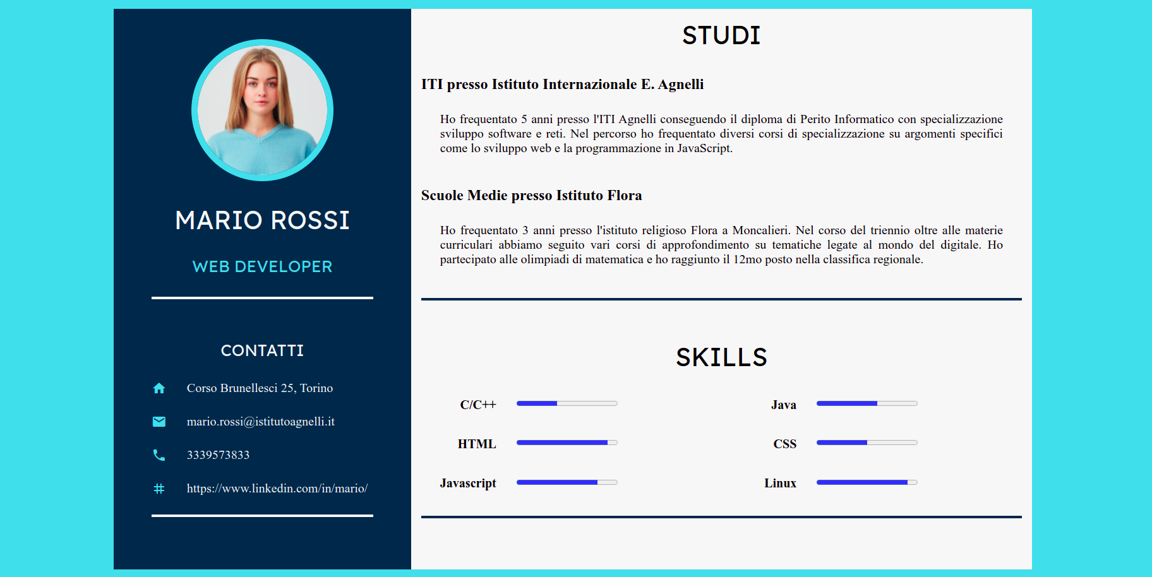

Il CV deve avere le seguenti caratteristiche minime:

- larghezza complessiva pari al 80% della pagina

- larghezza della colonna di sinistra pari al 30% del CV

- larghezza della colonna di destra pari al 70% del CV

- Le scritte che appaiono in maisuscolo devono avere il font google Lexend

- Le scritte che appaiono in maiuscono NON devono essere scritte in maiuscolo nel file HTML

- E’ necessario usare una foto personale

**Si richiede di consegnare via github:**

- il file della pagina web in formato html con nome |cognome|_verifica06.html

- il foglio di stile in formato css |cognome|_verifica06.css

- eventuali risorse utilizzate nella pagina web

**Copiare ed incollare il codice HTML qui:**

**<!DOCTYPE html>**

**<html lang="it">**

**<head>**

**<meta charset="UTF-8">**

**<meta name="viewport" content="width=device-width, initial-scale=1.0">**

**<link rel="stylesheet" href="https://fonts.googleapis.com/icon?family=Material+Icons">**

**<link href="https://fonts.googleapis.com/css2?family=Lexend&display=swap" rel="stylesheet">**

**<link rel="stylesheet" href="Apetroaie_verifica06.css" type="text/css">**

**<title>Curriculum Vitae</title>**

**</head>**

**<body>**

**<div class="cv-container" id="CVcontainer">**

**<div class="cv-left" id="CVleft">**

**<img class="img" src="foto.jpg" alt="me">**

**<h1 class="uppercase title">Antonio Apetroaie</h1>**

**<h2 id="web" class="subtitle uppercase">web developer</h2>**

**<div class="left-hr-div"><hr class="left-hr"></div>**

**<h2 id="contact" class="subtitle uppercase">contatti</h2>**

**<div class="icon-container">**

**<div class="material-icons icon">home</div>**

**<span class="icon-text">Via Poirino 4 To</span>**

**</div>**

**<div class="icon-container">**

**<div class="material-icons icon">mail</div>**

**<span class="icon-text">antonio.apetroaie@istitutoagnelli.it</span>**

**</div>**

**<div class="icon-container">**

**<div class="material-icons icon">phone</div>**

**<span class="icon-text">3773956639</span>**

**</div>**

**<div class="icon-container">**

**<div class="material-icons icon">tag</div>**

**<span class="icon-text">https://github.com/Antonio-Apetroaie</span>**

**</div>**

**<div class="left-hr-div"><hr class="left-hr"></div>**

**</div>**

**<div class="cv-rigth" id="CVrigth">**

**<div class="right-title">**

**<div class="uppercase title">studi</div>**

**</div>**

**<h2 class="paragraph-title">ITI presso Istituto Internazionale Agnelli</h2>**

**<div class="paragraph">**

**Frequento il quarto anno delle scuole superiori e ho avuto modo di intraprendere diverse discipline didattiche , dopo il diploma spero di essere il responsabile nel reparto informatico di un negozio**

**</div>**

**<h2 class="paragraph-title">Scuole Medie Istituto Internazionale Agnelli</h2>**

**<div class="paragraph">**

**Ho frequentato 3 anni presso l'Istituto Internazionale Agnelli.Nei 3 anni trascorsi ho avuto modo di partecipare ad un corso di robotica ed inoltre ho partecipato all'esperienza di vacanza studio per ben 2 volte**

**</div>**

**<div id="first-right-hr" class="right-hr-div"><hr class="right-hr"></div>**

**<div class="right-title">**

**<div class="uppercase title">skills</div>**

**</div>**

**<div>**

**<div class="skills-left-column">**

**<div class="skills-text">**

**<div class="skill-text-all">C/C++</div>**

**<div class="skill-text-all">HTML</div>**

**<div class="skill-text-all">Javascript</div>**

**</div>**

**<div class="skills-bar">**

**<div class="meter-all"><meter class="meter" min="0" max="10" value="6.0">9 over 10</meter></div>**

**<div class="meter-all"><meter class="meter" min="0" max="10" value="6.0">6 over 10</meter></div>**

**<div class="meter-all"><meter class="meter" min="0" max="10" value="6.0">4 over 10</meter></div>**

**</div>**

**</div>**

**<div class="skills-right-column">**

**<div class="skills-text">**

**<div class="skill-text-all">Java</div>**

**<div class="skill-text-all">CSS</div>**

**<div class="skill-text-all">Linux</div>**

**</div>**

**<div class="skills-bar">**

**<div class="meter-all"><meter class="meter" min="0" max="10" value="6.0">8 over 10</meter></div>**

**<div class="meter-all"><meter class="meter" min="0" max="10" value="6.5">8.5 over 10</meter></div>**

**<div class="meter-all"><meter class="meter" min="0" max="10" value="6.5">8.5 over 10</meter></div>**

**</div>**

**</div>**

**</div>**

**<div id="second-right-hr" class="right-hr-div"><hr class="right-hr"></div>**

**</div>**

**</div>**

**</body>**

**</html>**

**Copiare ed incollare il codice CSS qui:**

**:root {**

**--bg: #3fdfec;**

**--darkblue: #00284a;**

**--white: #f7f7f7;**

**--meter: #312a94;**

**}**

**body {**

**background-color: var(--bg);**

**}**

**.cv-container {**

**margin-top: 1%;**

**width: 80%;**

**margin-left: auto;**

**margin-right: auto;**

**}**

**.cv-left {**

**display:inline-block;**

**float: left ;**

**background-color: var(--darkblue);**

**height: 100%;**

**width: 30%;**

**float: left;**

**text-align: center;**

**color: var(--white);**

**}**

**.cv-rigth {**

**float:right;**

**background-color: var(--white);**

**height: 100%;**

**width: 70%;**

**}**

**.img {**

**height: 230px;**

**width: 230px;**

**border: 10px solid var(--bg);**

**border-radius: 200px;**

**margin-top: 10%;**

**margin-bottom: 10%;**

**}**

**.uppercase {**

**text-transform: uppercase;**

**font-family: Lexend ;**

**}**

**.title {**

**font-size: 2.5em;**

**font-weight: normal;**

**}**

**.paragraph-title {**

**margin-left: 2%;**

**margin-bottom: 3%;**

**font-size: 1.7em;**

**}**

**.paragraph {**

**margin-left: 5%;**

**margin-right: 5%;**

**font-size: 1.3em;**

**margin-bottom: 5%;**

**}**

**.subtitle {**

**font-size: 1.7em;**

**font-weight: normal;**

**}**

**.icon {**

**color: var(--bg);**

**vertical-align: -30%;**

**margin-left: 15%;**

**margin-top: 5%;**

**margin-right: 3%;**

**}**

**.left-hr {**

**width: 87%;**

**margin-left: auto;**

**margin-right: auto;**

**height: 5px;**

**border: 0;**

**background-color: var(--white);**

**}**

**.left-hr-div {**

**margin-top: 10%;**

**margin-bottom: 11%;**

**}**

**.right-hr-div {**

**margin-bottom: 5.05%;**

**}**

**.inline {**

**display: inline-block;**

**}**

**.skills-text {**

**text-align: right;**

**font-weight: bold;**

**font-size: 1.3em;**

**width: 30%;**

**float: left;**

**}**

**.skills-bar {**

**text-align: left;**

**width: 70%;**

**float: left;**

**}**

**meter {**

**height: 1.1em;**

**width: 50%;**

**}**

**meter::-webkit-meter-optimum-value {**

**background: var(--meter);**

**}**

**.meter-all {**

**margin-top: 1.2%;**

**margin-bottom: 10%;**

**}**

**.skill-text-all {**

**margin-bottom: 20%;**

**}**

**.skills-left-column {**

**float: left;**

**text-align: left;**

**margin: 0;**

**border: 0;**

**width: 50%;**

**}**

**.skills-right-column {**

**float: left;**

**text-align: left;**

**margin: 0;**

**border: 0;**

**width: 50%;**

**}**

**.right-hr {**

**width: 97%;**

**margin-left: auto;**

**margin-right: auto;**

**height: 5px;**

**border: 0;**

**background-color: var(--darkblue);**

**}**

**#web {**

**color: var(--bg);**

**margin-top: 40px;**

**}**

**#contact {**

**margin-bottom: 3%;**

**}**

**#first-right-hr {**

**margin-top: 10.8%;**

**}**

**#second-right-hr {**

**margin-top: 21.3%;**

**margin-bottom: 4.74%;**

**}**

**.right-title {**

**text-align: center;**

**margin-top: 2%;**

**margin-bottom: 3%;**

**}**

**.icon-container {**

**text-align: left;**

**}**

**.icon-text {**

**font-size: 1.2em;**

**}**